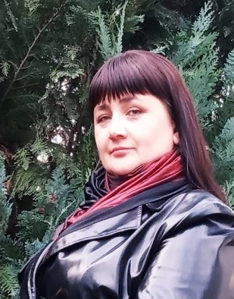Автор: Коток С.І., вчитель-методист історії Тинненської ЗОШ І-ІІІ ступенів Сарненського району , Рівненської області.

Історія України. Профільний рівень. 11 клас.

В.С.Власов, С.В. Кульчицький

§ 27—28. Українські дисиденти – виклик системі. Показовий бінарний урок-проект (історія України, всесвітня історія, українська література, культурологія, християнська етика), проведений в 11 класі Тинненської ЗОШ І-ІІІ ступенів.

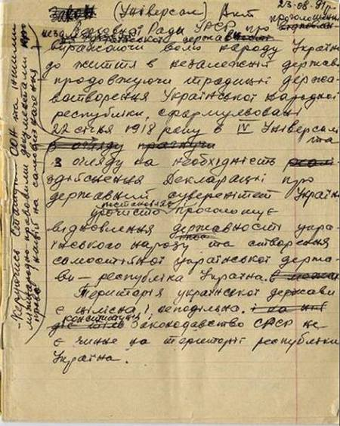

Чернетка Акту проголошення Незалежності України (Автор : Левко Лук’яненко)

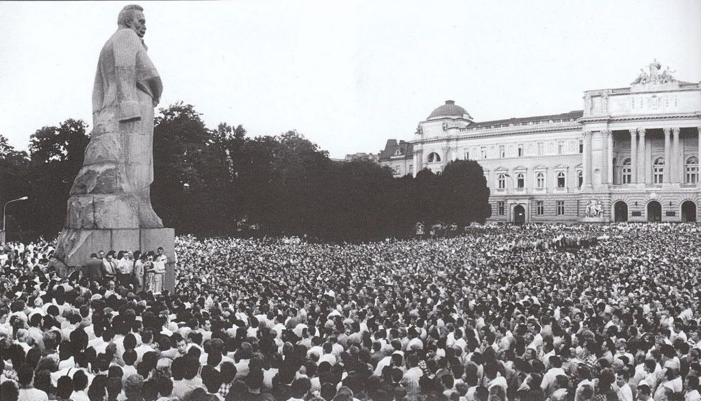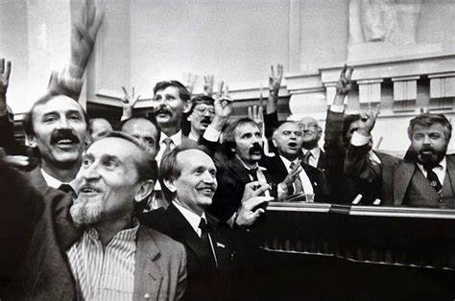
Епіграф « Через тернії і тотальний контроль до незалежності»

Мета: показати причинно-наслідковий зв'язок виникнення та дії дисиденства як в СРСР так і в Україні; дати оцінку дисидентського руху цього періоду 50-поч. 80-х рр. Дати оцінку діячам дисидентського руху, як послідовникам руху Опору в Україні у боротьбі за незалежність; показати гнилість радянської системи у правових питаннях та формальності статей Конституцій СРСР та УРСР у сфері прав людини. Продовжувати формування критичного мислення учнів. Формувати в учнів компетентності історичного компоненту, вміння співставляти та аналізувати історичні події, факти і явища, висловлювати власне бачення проблеми. Виховувати в учнів цікавість і повагу до історичного минулого своєї країни, до борців за незалежність України.
Тип уроку: бінарний.
Вид уроку: урок-проект.

І вступ
Шановні учні, у вас за плечима вже майже увесь багаж знань з історії, адже нам з вами лишилося опрацювати декілька тем новітньої історії . Епіграфом до нашого уроку я обрала через тернії і тотальний контроль до незалежності – цей вислів я присвячую борцям новітньої історії за незалежність і проти такої диктаторської і тоталітарної машини як Радянський Союз – дисидентам.
Проблемне питання уроку: Чи погоджуєтесь ви з висловом відомого дисидента
«Той, хто каже, що незалежність впала нам з неба, не знає, що ми діставали по 10 років тюрми і заслання»
— Левко Лук'яненко Чому?
ІІ Робота в групах ( 3 групи). Учні дивляться три відео для кожної групи окреме.
7 хвилин учні працюють, аналізують побачене і співставляють дані відео, як воно повязане із сьогоднішньою темою. Представляють своє бачення 5-7 хвилин.
1 група. Томас Мор «Утопія»
https://www.youtube.com/watch?v=pbJGLFr1VGw
( з 17 секунди по 2 хв. 16 секунд)
https://www.youtube.com/watch?v=4kSEr-mJVLE

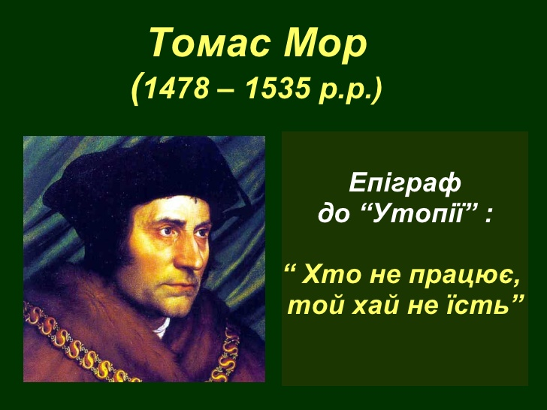
Карта Утопії – придуманої держави у ХV столітті Томасом Мором
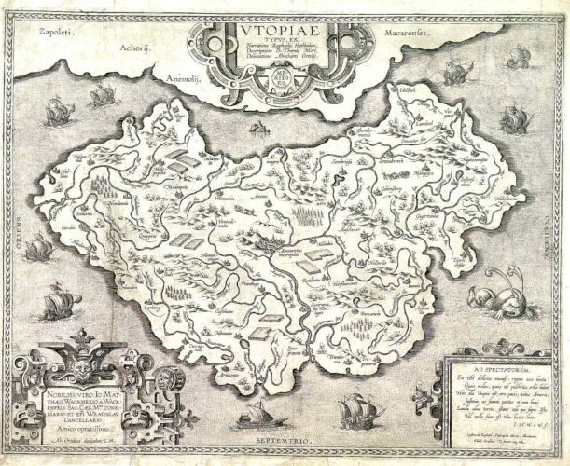
Відповідь учнів. Томас Мор – це англійський письменник, який прославився не так у ті часи, що жив як пізніше оскільки він написав відомий твір фантастику «Утопія» - що в перекладі означає – ніде неіснуюче місце. У своєму творі він описує невідомий острів, де живуть жителі серед яких нема ні багатих ні бідних, працюють однаково і живуть у рівних умовах . Щоб у них не виникало заздрості вони час від часу міняються своїми речами, одягом, житлом. Дану ідею підхопили соціалісти і комуністи і саме така ідея була причиною багатьох революцій і повстань в історії. І сьогодні дуже часто утопія чи утопічна ідея чи утопізм звучить у світових історіях творах яка повязана з історією радянського комунізму, соціалізмом. Адже у Леніна у 20 роках була ідея направлена на світову соціалістичну революцію, яка мала б побудувати світову соціалістичну державу не лише в Радянському Союзі. Ми вважаємо що ця тема повязана з сьогоднішнім уроком тим, що ми вивчаємо той період, коли справді починається хитатися радянська система. Тріщати по швах і вже було ясно, що ніякого соціалізму чи комунізму не вдалось побудувати і про це говорили дисиденти.
1.Яку країну вам нагадує карта Утопії?
2. Якою мала бути радянська людина ? Тип радянської людини?
Радянський тип людини
1.Розмовляти російською мовою,
2.Бути атеїстом.
3.Прославляти Леніна, Карла Маркса, Енгельса, комунізм, соціалістичні ідеї
4.Бути – патріотом СРСР
5.Ворогувати із капіталістичним світом
Чому проти цього виступали дисиденти?
2. група ( Культ особи Сталіна) Відео за посиланням - https://www.youtube.com/watch?v=XkVfGxFZyj0 ( з 11 хв 27 секунд – до кінця)
Відповідь учнів. На даному відео ми побачили розквіт сталінської тоталітарної системи, або як у світі називають – тоталітарна машина. У нас даний ролик асоціюється із культом особи сталіна, командно- адміністративною системою, диктатура, терор, неправда, жорстокість, підлабузництво, Бо у Сталіна була така методика – проводити зїзди і говорити на весь світ, що у Союзі все дуже добре, але насправді – паралельно проводилися тортури, заслання, конституція була формальною . тут прозвучало, що Сталін утвердив одноосібний режим. і ми вважаємо що така політика була запроваджена Сталіним і пройшла протягом існування радянського союзу до перебудови. І проти цього боролися дисиденти. Наприклад проти формальності конституції, окозамилювання та подвійних стандартів.Також тут показані гулаги, концтабори, а дисиденти також відбували увязнення в них навіть і на початку 80-х років.
3. Виступ Сахарова – вченого фізика-ядерника, дисидент в Росії.
https://www.youtube.com/watch?v=FnFhw6o8zEg (від 3 хвилини 45 секунд до 3 хв 40 сек. )
Відповідь учнів. Це людина – вчений який винайшов водневу бомбу, але разом з тим став активним учасником розброєння і руху за мир, усвідомивши небезпеку такої зброї. У Росії дисиденство також було, більш того у самій серцевині СРСР – Москві. Проти найбільш знаних учасників руху - академіка Андрія Сахарова і письменника Олександра Солженіцина розпочалася кампанія цькування через засоби масової інформації. У 1974 р. Солженіцина було силою депортовано за кордон. У листопаді 1979 р. відбулися арешти членів "Гельсінських груп" - найактивніших учасників правозахисного руху. У 1980 р. академік Сахаров був відправлений у заслання до закритого для іноземців м. Горького (нині Нижній Новгород). Ми тут бачимо що це вже час перебудови Горбачова, але ми бачимо. Що якщо лозунги перебудови були – гласність і демократія, то тут видно що вони не давали виступити Сахарову і це показує недосконалість і гнилість перебудови. І даний ролик показує що хоча і перебудова але командно-адміністративна система тут була присутня і тут дисидентам не були раді.
1. Про що свідчить те, що у Держдумі більшість проголосувала за виступ дисидента Сахарова?
2.Чи можемо ми сказати, що у роки перебудови було пом’якшення становища для дисидентів?

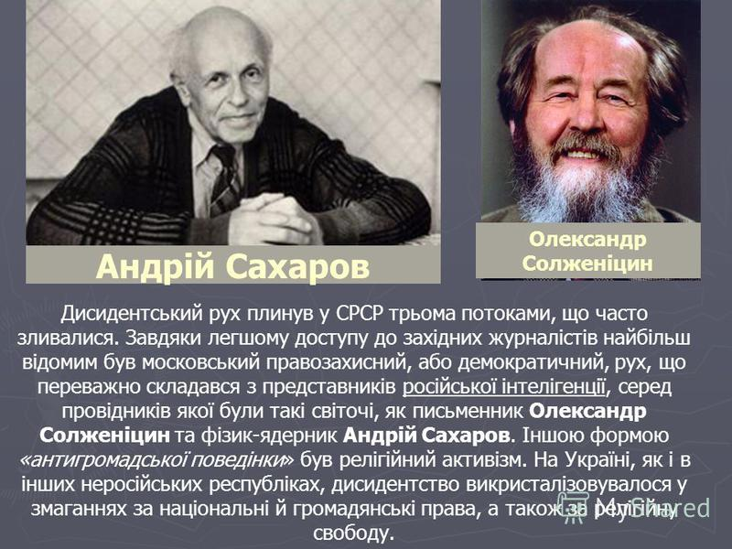
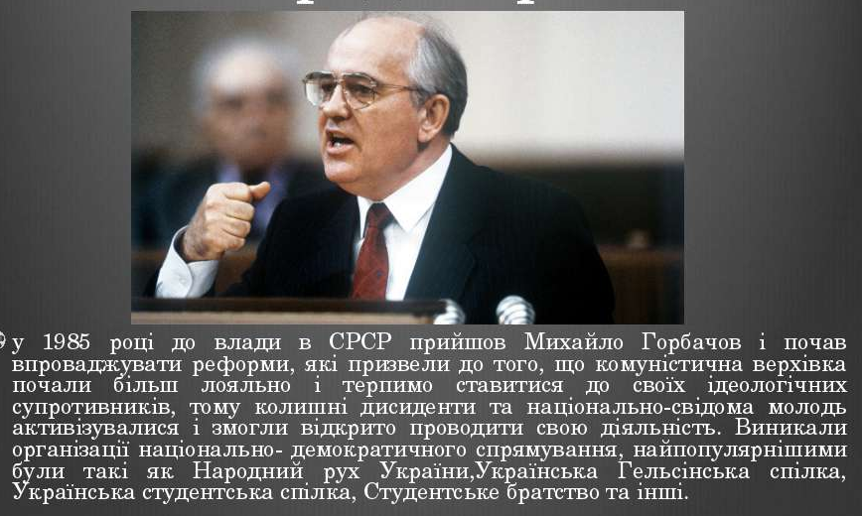
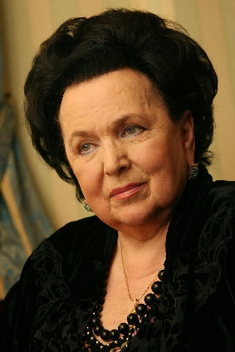
Галина Вишневська.1974 року разом з Ростроповичем виїхала з СРСР, проживала в США, потім у Франції, де виступала в найбільших театрах світу до 1982. Разом із чоловіком були позбавлені громадянства, почесних звань (зокрема звання народної артистки СРСР). Але в 1990 році указ Президії Верховної ради був скасований, Вишневська повернулася в Росію, стала почесним професором Московської консерваторії. 1984 року написала книгу «Галина», в якій розповіла про себе, критично оцінила громадське життя в СРСР.
ІІІ. Анкета
- Хто такі дисиденти?
- Причини виникнення дисиденства?
- Склад учасників дисидентського руху?
- Географія поширення дисидентського руху?
- Він не був противником комуністичної ідеології і домагався головним чином того, щоб усередині партії була створена така система, за якої було б неможливо оновити диктатуру сталінського типу - генерал Григоренко
- Коли Солженіцина було депортовано за кордон – 1974 рік.
- Загальну декларацію ООН з прав людини 1948 року
- Коли ООН оголосила Міжнародний Рік з прав людини.1968 році.
- Першим ґрунтовним узагальненням ідей українського опозиційного руху стала праця І. Дзюби «Інтернаціоналізм чи русифікація?» (1965 р.).
- Чи бачите ви зв'язок між проголошенням ООН Міжнародного Року з прав людини та працею І. Дзюби? В чому?
- Чому радянська література популярних на той час письменників повністю випала як з української так і світової літератури?
- Чому компартійно-радянська влада сприймала українських дисидентів як виклик системі?
IV. Випереджувальне завдання
Вам було опрацювати документи, які засвідчують про тиск на дисидентів та порушення прав людини.
Робота в групах
Відповіді учнів:
Дисидентський рух був представлений наступними течіями:
1 група.
- самостійницька – представники цієї течії входили до таких політичних об’єднань, як: «Об’єднана партія визволення України» - 1953-1958 рр.; «Український Національний Комітет» 1957-1961 рр. та ін. Боролись за державну незалежність України шляхом агітації за вихід її зі складу СРСР.
- 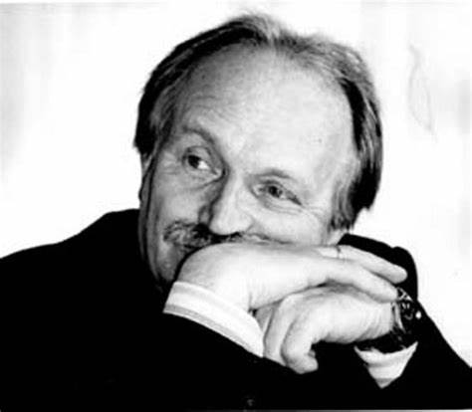
- Вячеслав Чорновіл
- відео https://www.youtube.com/watch?v=PHAwU8ErccQ
“Якби мене запитали, чи жалкую я про те, як склалося моє життя, про відсиджені 15 років, я б відповів: анітрохи... І якби довелося починати все спочатку та вибирати, я б обрав життя, яке прожив.
Часи змінюються, інколи залишаєшся майже один. У мене таке було. Але все одно вірю, що чиню правильно. Не будемо говорити високі слова про ідею, відповідальність тощо. Ти вирішив, що так, а не інакше потрібно діяти. Віриш у свою дорогу? Іди й не звертай!...
Щоб не зруйнувати того, що так нелегко будувалося, — наш Рух; щоб урятувати те, що так тяжко здобувалося, — Українську державність; щоб зберегти те, що є найціннішим для кожної людини, зокрема, й для цілої партії, — гідність і самоповагу, чесність і мужність бути чесним. Перед собою. Перед співвітчизниками. Перед Україною!”

- національно-культурницька – представники цієї течії вимагали духовного і культурного відродження, збереження і примноження традицій, мови, правдивого висвітлення історичного минулого, виступали проти незаконних арештів, за надання українській мові статусу державної в республіці;
- На початку 60-х років виникає унікальне явище — шістдесятництво — широкий мистецько-громадський рух української інтелігенції.
- Шістдесятники — це нове покоління українських письменників, поетів, художників, — Василь Симоненко, Микола Вінграновський, Ліна Костенко, Борис Олійник, Іван Драч, Іван Світличний, Іван Дзюба, Алла Горська, Опанас Заливаха, Євген Сверстюк, брати Горині — Михайло і Богдан, Василь Стус, Олесь Бердник, Валентин Мороз, Микола Руденко... Це блискуче, талановите покоління, творчість якого сприяла пробудженню критичної думки у суспільстві, пошукам правди життя, осмислений) буття. Це покоління «новітнього українського відродження».
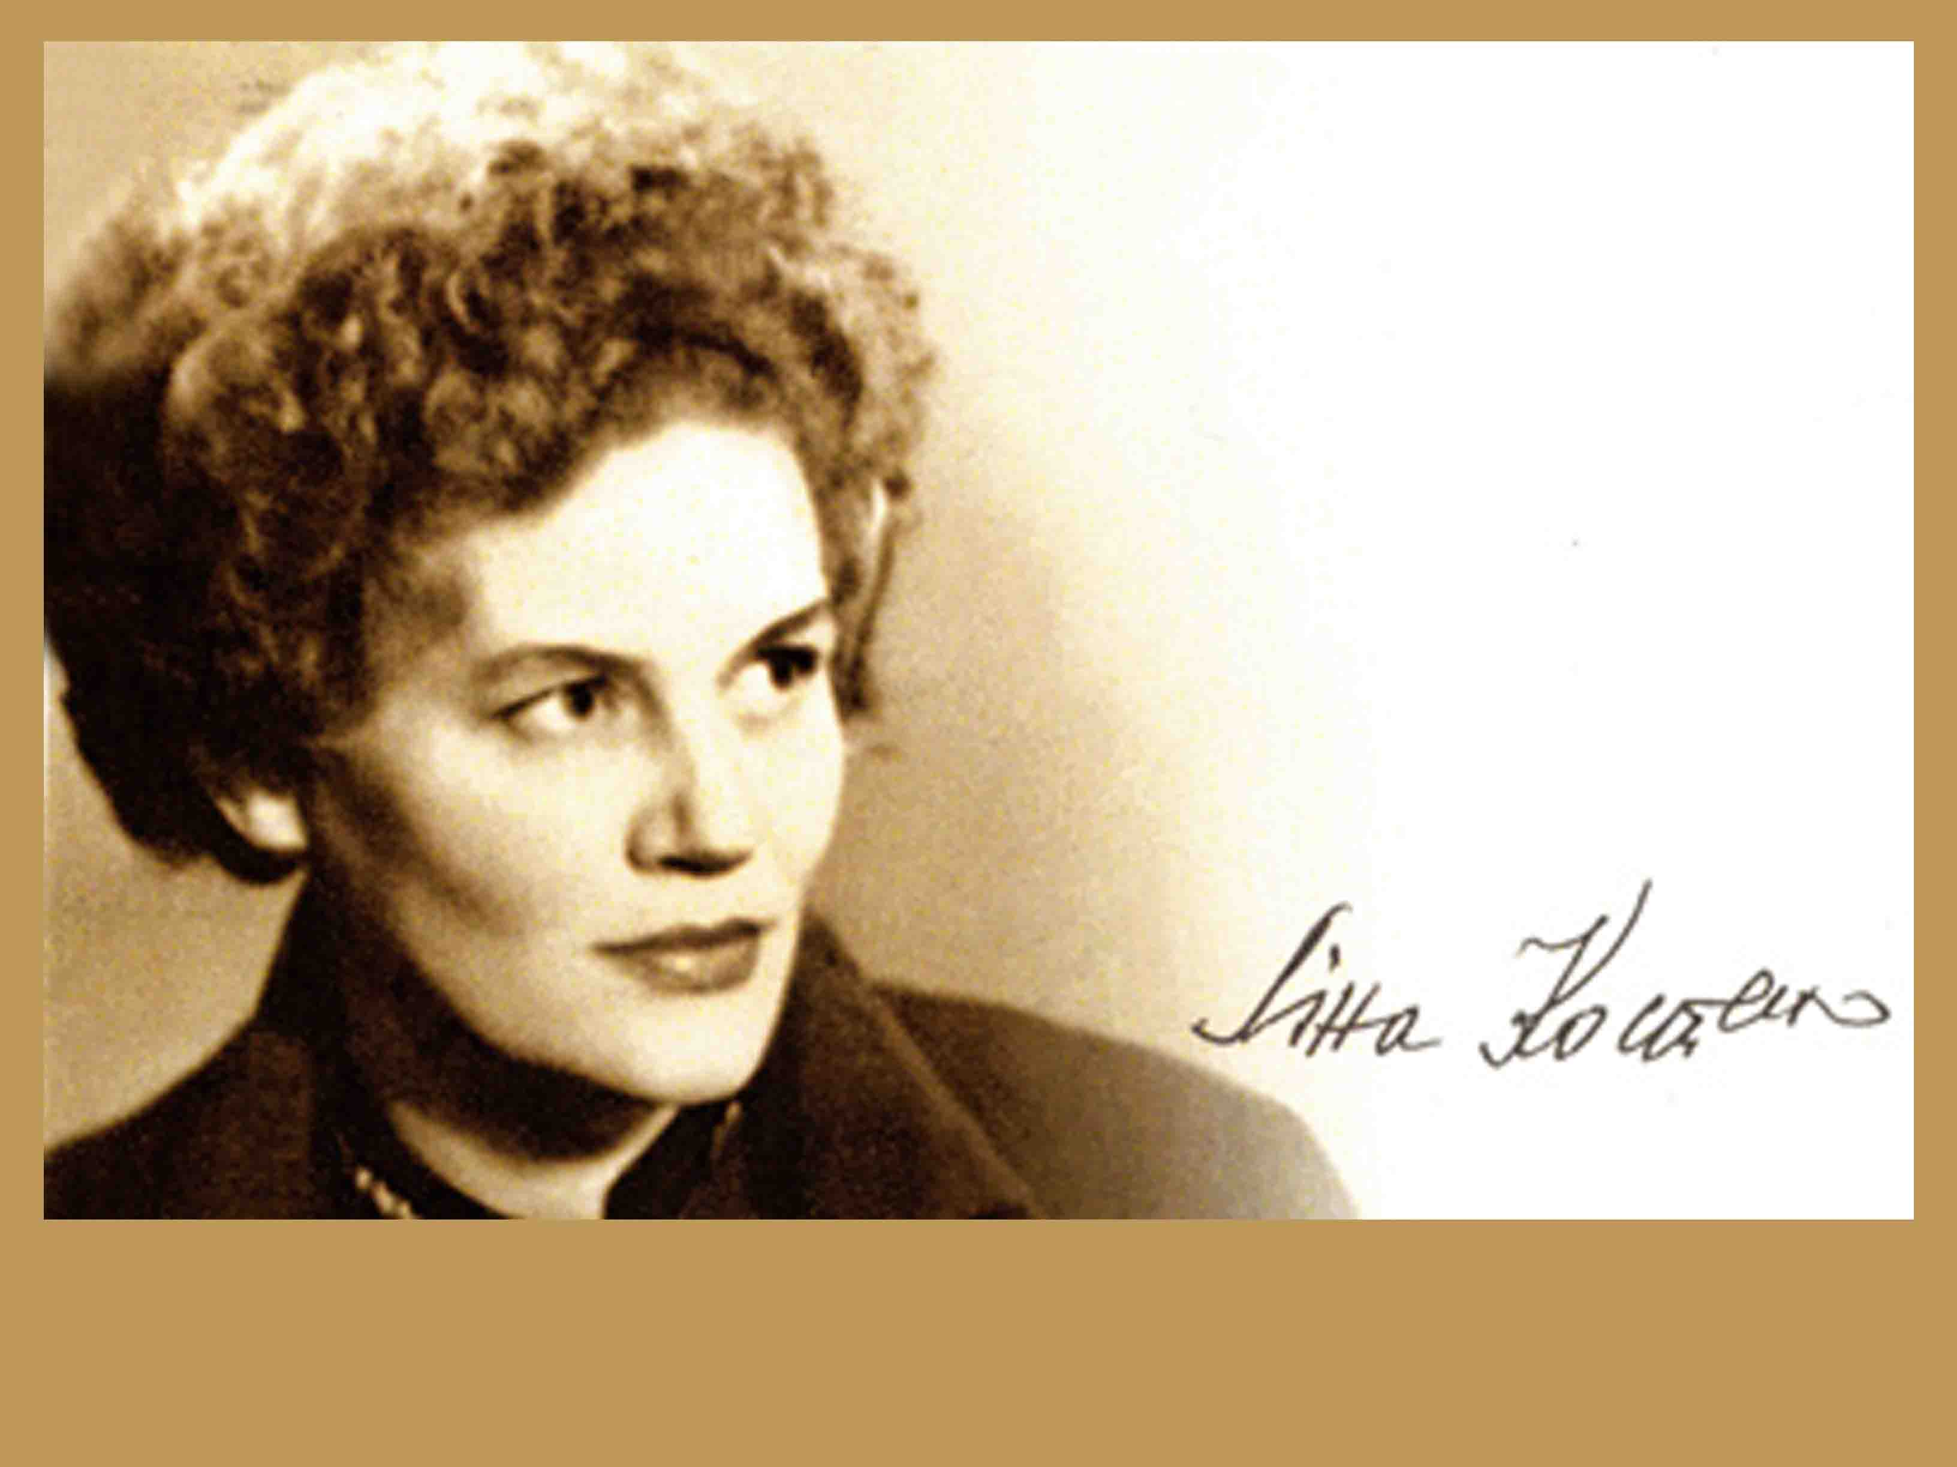
- Ліна Костенко. Відео «Доля»
https://www.youtube.com/watch?v=0U6Po9HmHSM
Шістдесятники не боролися з радянським ладом, а прагнули його оновити через впровадження реформ. Серед них була популярна теза —
«соціалізм з людським обличчям».
- Чому шістдесятництво як і козацтво називають унікальним явищем?
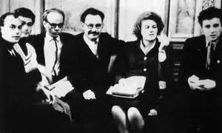
Відео «Крила» https://www.youtube.com/watch?v=kkHMxXsnE5k
2 група
- правозахисна – представники цієї течії виборювали права людини, вимагали дотримання Конституції та законів ідей гуманізму та демократії, свобод і прав людини, захищали права національних меншин;
- . У травні 1961 р. в одному з приміщень тюремного ізолятора облуправління КДБ у Львові відбувся закритий судовий процес («Справа юристів») над членами УРСС. Л. Лук'яненка засудили до розстрілу, інших членів спілки — на різні строки ув'язнення (від 10 до 15 років). Згодом смертну кару було замінено 15 роками ув'язнення. «Справа юристів» засвідчила новий етап руху Опору в Україні: його учасники не відокремлювали себе від існуючої радянської системи. Фактично вперше за часів тоталітарного правління в умовах нової історичної обстановки політичний опір владі набуває конкретних організаційних форм. Інформація про «Справу юристів» розповсюджувалася шляхом самвидаву, один примірник якого потрапив за кордон. На Заході в 1967 р. вийшла у світ брошура «Українська інтелігенція перед судом КДБ», яка була справжньою сенсацією для світової громадськості.
- Репресії проти дисидентів. Влада, як і раніше, не допускала щонайменшого критикування режиму. Так, 25 грудня 1958 р. було прийнято Закон СРСР «Про кримінальну відповідальність за державні злочини». Ст. 62 нової редакції Кримінального кодексу УРСР передбачала відповідальність за «антирадянську агітацію і пропаганду», ст. 61 стаття — «шкідництво». 1957-1965 рр. відбулися судові процеси проти активних членів дисидентських організацій, зокрема О. Тихого, Г. Гайового, В. Савченка, П. Григоренка, І. Світличного, П. Заливахи, В. Мороза та ін. У травні 1961 р. відбувся закритий судовий процес над членами УРСС: Л. Лук'яненко був засуджений до вищої міри покарання (пізніше вирок був замінений 15-річним ув'язненням), 10-15 років отримали І. Кандиба, С. Вірун, В. Луцков, О. Любовна, І. Кипіш, Й. Боровицький.
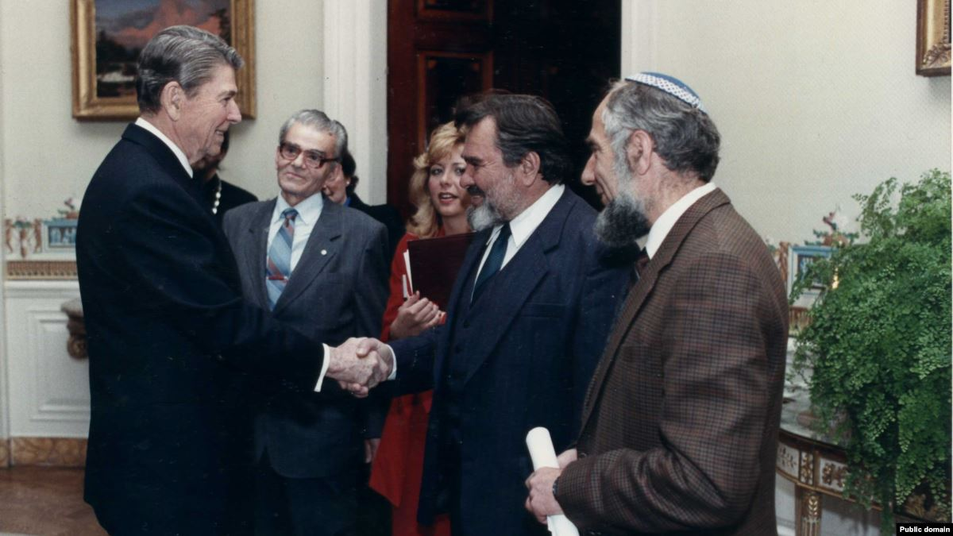
3 група
Вчитель. «В то время, когда наши ракеты и корабли бороздят космическое пространство, они молятся какому то богу…» - відомий і популярний вислів тих часів. Як відомо час «Відлиги» дійсно приніс пом’якшення в усі сфери життя крім релігійної , оскільки Хрущов був запеклим атеїстом, беручи приклад зі своїх попередників. Вам було випереджувальне завдання розповісти про течію «Релігійне дисиденство», яка була найбільшою як в СРСР, так і в Україні, а також про події 50-60 років у нашому краї.
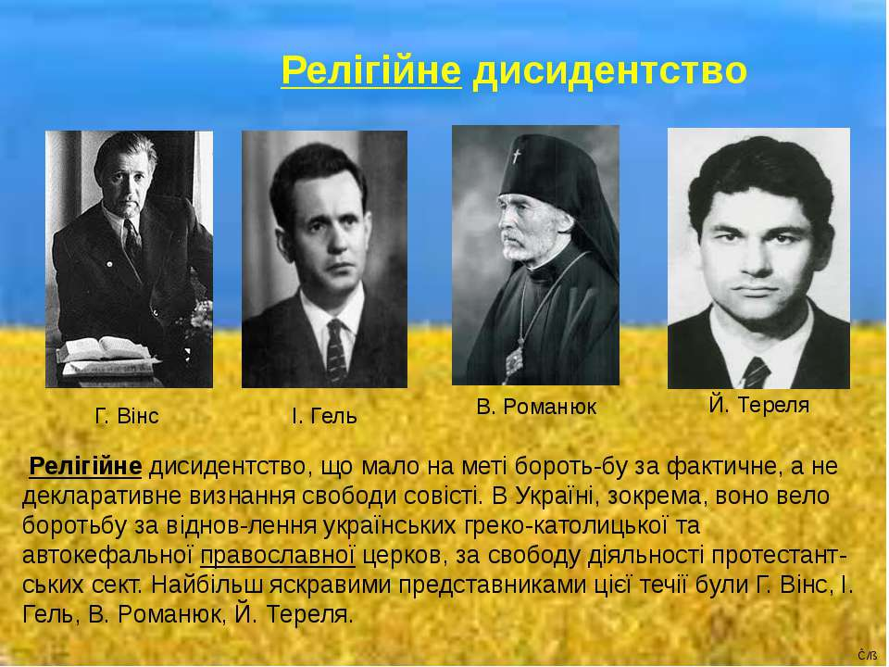
- релігійна – представники виступали за свободу совісті населення та захист прав заборонених конфесій, вільне здійснення релігійних обрядів, повернення відібраних державою храмів та відбудову зруйнованих, звільнення засуджених за віру.
27 січня 1963 року митрополит Йосип Сліпий вийшов на волю після 18 років ув’язнення та заслання. Після звільнення він виїхав до Відня, звідки переїхав до Риму. Перед еміграцією він висвятив на єпископа катакомбної церкви колишнього ігумена монастиря Василя Величковського. Знаходячись у Римі, митрополит, а згодом патріарх і кардинал Йосип Сліпий відігравав велику роль як у привертанні уваги світової спільноти до проблем зі свободою совісті в СРСР і зокрема стану УГКЦ, так і в підтримці духу віруючих в Україні. Відомі його звернення і виступи «На трибуналі ім. А. Сахарова» — у листопаді 1977 року, «До католицьких діячів» — у серпні 1978 року, «Церква мучеників» — у липні 1980 року. Ще у лютому 1964 року виникла правозахисна організація ЄХБ — «Рада родичів в’язнів євангельських християн-баптистів» очолювана протягом 15 років Лідією Вінс — матір’ю Георгія Вінса і дружиною Петра Вінса, який загинув у сталінських таборах. Лідія Вінс відбула за свою діяльність трирічний термін від 1970 до 1973 року. Ця правозахисна організація займалася збором та поширенням, інформації про репресії щодо віруючих ЄХБ, та збором матеріальної допомоги родинам в’язнів. У 1974 році було заарештовано самого Георгія Вінса — секретаря РЦ ЄХБ. Проте це викликало таку потужну хвилю протесту як на Заході, так і в СРСР, що керівництво Радянського Союзу змушене було піти на поступки і обміняти Г. Вінса. В еміграції Г. Вінс провадив активну громадську діяльність щодо захисту прав баптистів в СРСР та допомоги сім’ям ув’язнених. Він організував представництво РЦ ЄХБ в США яке діє до сьогодні.
- Із відкритого листа правозахисника Й. Терелі голові КДБ Ю. Андропову
«Я з Бойківщини. Народився 1943 року. 1962 року засуджений на 4 роки ВТТ.
1 березня 1966 року — суд — 7 років суворого режиму.
...У коридорі примусили роздягнутися. Я роздягнувся, Волосенко (нач. служби нагляду) запитав, чи то правда, що християнин хреститься у воді... відповів, що так. Мені сказали, щоб я вийшов на двір. Коли я вийшов на двір, мене облили водою, дали в руки ікону Єрусалимської Божої Матері і примусили стояти перед в’язнями... Дехто з вірян почав плакати і вголос молитися. За «сочувствіє» бандерівцю їх на місці й побили».
Учень. Я опрацював історію нашого краю того періоду і дізнався, що судові процеси на Сарненщині і Рівненщині над членами ХВЄ прокотилися на початку 60х років. Людей за віру в Бога засуджували як злочинців. Вони отримували терміни тюремного ув’язнення по 10-15 років. Я зрозумів, що як правило, основою добробуту ХВЄ були праця членів родини, ощадливість, хазяйновитість. Наприклад, мого прадіда Овсія Царука, який отримав від батька 26 десятини землі, мав стадо корів, воли, використовував у господарстві, засудили за куркульство Сарненським трибуналом військ МВО Рівненської області за ст. 20-54 «а». Засуджений до десяти років позбавлення волі. Звичайно, тут відіграв не другорядну роль той факт, що підсудний належав до общини віруючих – п’ятидесятників. Відбував покарання в Комі АРСР. Коли відбув 7,5 років, справа переглянула комісія на чолі з Малєнковим. Реабілітований, як і сотні тисяч, посмертно. У 2 половині 50-х років ХХ століття у роки великого піку атеїзму починається цькування на протестантські общини. Проходить хвиля судових процесів, масове вивезення в табори примусової праці на Північ до Сибіру, а з ними – понівечені людські долі.
Відомий період «Відлиги», на жаль, не приніс пом’якшення державної політики щодо релігії. Віруючі України, як і вцілому СРСР перестали бути повноцінними громадянами, перетворившись на людей другого гатунку. Багато хто пам’ятає той час, коли за вказівкою керівних органів православні храми руйнували або перетворювали на склади чи атеїстичні музеї, релігійні громади ліквідовували. Драматичний судовий процес над віруючими-п’ятидесятниками пройшов у Тинному в 1961 році. Засідання суду відбулося у переповненому місцевими жителями приміщенні сільського клубу. Судді приїхали з райцентру. За викрикування відразу ж на місці штафували на 10 рублів. Людей судили за віру в Бога, як злочинців. 8 осіб, (Бакунець Андрій, Бакунець Микола, Булейко Ганна, Коток Данило, Коток Олександр, Коток Омелян, Омельковець Андрій, Постайчук Іван)яких звинуватили за традиційною і популярною на той час в «антирадянській пропаганді і агітації», засудили від 10 до 15 років ув’язненням та заслання в північно-східні області Росії, в основному до Воркути.
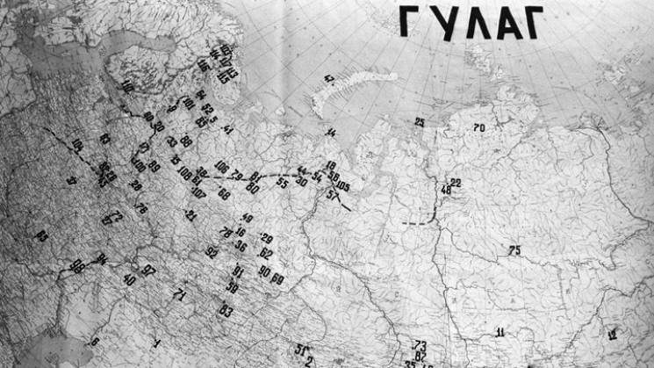
V. Про формальність Конституцій СРСР і УРСР з прав людини та гнилість судової системи. Вчитель. Знаменита 125 стаття Конституції, яка перераховувала усі головні громадянські та політичні права в СРСР. Але коли адвокати та юристи та інші ув'язненні спробували використати це як законну основу для їх скарг про зловживання, аргументом їх прокурора було, що „ Конституція пишеться не для вас, а для американських негрів, щоб вони бачили, яке щасливе життя у Радянських громадян“
Учень. У травні 1961 р. в одному з приміщень тюремного ізолятора облуправління КДБ у Львові відбувся закритий судовий процес («Справа юристів»). Л. Лук'яненка засудили до розстрілу, інших членів спілки — до різних термінів ув'язнення (від 10 до 15 років). Згодом смертний вирок Л. Лук'яненку було замінено 15-ма роками ув'язнення
2 Група. Коли Радянський Союз підписав у серпні 1975 року у Хельсінки документ про дотримання громадянських прав та свобод свого народу, скрізь почали створюватись легальні групи з метою контролю за дотриманням прав людини.
Перший Хельсінський комітет був заснований у Москві у травні 1976 року, пізніше подібні об'єднання виникли у Литві, Грузії, Вірменії. А 9 листопада за ініціативи Миколи Руденка в Україні була створена група,що сприяла виконанню Хельсинських домовленостей( українська Хельсинська група) до якої увійшли Левко Лук'яненко, Іван Кандиба, Оксана Мешко, Олекса Тихий, Петро Григоренко,Святослав Караванський та інші, всього 36 осіб.
В СРСР існувало ще 5 подібних груп, серед яких УХГ була самою активною. Головне те, що вона діяла у межах закону та відносилась з глибокою повагою до людей інших національностей. Але до 1980 року більшість членів УХГ були заарештовані та засуджені у середньому на 12 років позбавлення волі.
У таборах загинули В.Стус, В. Марченко, О.Тихий, Ю. Литвин. Декого з дисидентів відправили до лікарні для психічнохворих. Серед працівників КДБ «вищим досягненням» було добитися від підсудних покаянного звернення до урядових установ. Так добилися каяття від І.Дзюби, Олекси Бердника, Григорія Снегірьова.
VІ. Учні про дисидентів.
Своєрідним підсумком діяльності дисидентів-шістдесятників стала праця літературного критика Івана Дзюби «Інтернаціоналізм чи русифікація?». Свій твір І. Дзюба адресував П. Шелесту, тодішньому першому секретареві ЦК КП України. Автор піддав гострій критиці національну політику КПРС, засудив практику нехтування громадянськими правами українського народу. Письменник Борис Антоненко-Давидович назвав працю І. Дзюби «референдумом покоління», яким найбільш активна частина українського суспільства заявила про свій розрив з тоталітарною системою. У відповідь на них чекали ув'язнення, табори, тюрми, кар'єра, дехто заплатив навіть власним життям.
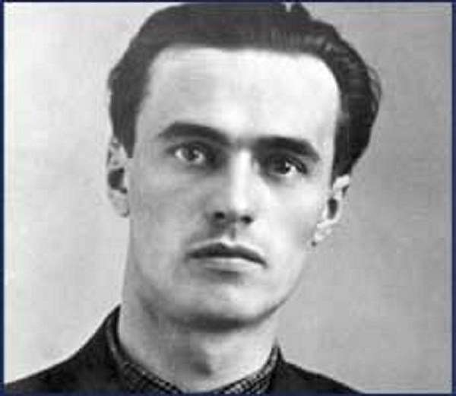Усього 28 років світило сонце Василю Симоненку, якого було по-звірячому побито на вокзалі у Черкасах 1963 року, унаслідок чого він помер від швидкоплинної хвороби нирок. Злочинців так і не знайшли.
Учениця: Вірш Василя Симоненка « Ти знаєш шо ти людина?»
Ти знаєш, що ти — людина.
Ти знаєш про це чи ні?
Усмішка твоя — єдина,
Мука твоя — єдина,
Очі твої — одні.
Більше тебе не буде.
Завтра на цій землі
Інші ходитимуть люди,
Інші кохатимуть люди —
Добрі, ласкаві й злі.
Сьогодні усе для тебе —
Озера, гаї, степи.
І жити спішити треба,
Кохати спішити треба —
Гляди ж не проспи!
Бо ти на землі — людина,
І хочеш того чи ні —
Усмішка твоя — єдина,
Мука твоя — єдина,
Очі твої — одні.
Загинула 28 листопада 1970 р. й скульптор Алла Горська, вона була вбита у м. Василькові за нез'ясованих обставин.
4 вересня 1983 р. помер у карцері концтабору (с. Кучино Пермської області) Василь Стус.
Самого І. Дзюбу за «антирадянську працю» «Інтернаціоналізм чи русифікація?» було засуджено до 5 років ув'язнення і 5 років заслання.
Відповідно до Загальної декларації прав людини, права людини є: «основні права і свободи, на які всі люди мають право», включаючи право на життя і свободу, свободу слова і рівність перед законом; соціальні, культурні та економічні права, включаючи право на участь у культурному житті, право на харчування, право на працю і право на освіту. Однак Радянська концепція прав людини сильно відрізнялась від концепції, яка превалює на Заході. Згідно з західною правовою теорією, « саме індивід виступає носієм прав людини, що передбачають відповідні вимоги щодо держави»", в той час як радянський закон стверджував протилежне. Радянська держава розглядалася як джерело прав людини. Таким чином, радянська правова система розглядала право як важіль політики і суди як органи влади.
Радянський Союз був тоталітарною державою, де члени Комуністичної партії займали всі ключові позиції в інститутах держави та інших організаціях . Громадянські і політичні права були суттєво обмежені, а все населення було мобілізовано на підтримку державної ідеології та політики. Незалежна політична діяльність не була допущена, в тому числі залучення людей з вільними профспілками, приватними корпораціями, несанкціонованими церквами чи опозиційними політичними партіями. Проголошена державна відданість марксизму-ленінізму обмежувала усі права громадян на приватну власність. Проте, ця ситуація, як відзначали радянські правозахисники 1960-х років, прямо суперечила формальним положенням Конституції 1936 року аж до кінця 1970-х років. Конституція гарантувала, зокрема, право на свободу зборів і асоціацій.
В СРСР пропагандували атеїзм. Для цього, Комуністичний режим конфіскував церковну власність, висміював релігію, ображав віруючих, і насаджував атеїзм в школах. Які конкретно люди, активісти і правозахисники боролися з порушенням прав людини в СРСР?
Відповіді учнів:(Левко Лук'яненко,Іван Дзюба, В’ячеслав Чорновіл)
Відповідають учні:
Левко Лук'яненко - блискучий юрист, людина складної долі, але сильного характеру та палкої любові до України. У 1959 році заснував Український робітничо – селянський союз, який одразу став об'єктом пильної уваги з боку КДБ. Незабаром була заведена « Справа юристів». Суд відбувся у травні 1961 року, у Львові. Було висунуте звинувачення за статею 56 « Зрада Батьківщини».
Левка Лук'яненка приговорили до розстрілу, інші отримали від 10 до 15 років таборів. Пізніше, після касаційних скарг, смертний вирок Левку Лук'яненку було замінено на 15 років ув'язнення у таборах.
Як ви вже чули Лук'яненко, який очолював антирадянську націоналістичну організацію з метою створення «Самостійної України» був засуджений до смертної кари. Але радянський суд замінив смертний вирок на 15 років виправних робіт. Але замість вдячності Лук'яненко разом із однодумцями розповсюджував «самвидавницьку літературу» через закордонних агентів по радіостанції « Свобода».
Іван Михайлович Дзюба український літературо знавець, літературний критик, громадський діяч, дисидент радянських часів, герой України, академік НАНУ, голова комітету Національної премії України іметі Тараса Шевченка, керівник відділу загальних енцеклопедичних досліджень Інстетуту енциклопедичних досліджень НАН України. У 1965 році написав працю «Інтернаціоналізм чирусифікація?».
В`ячеслав Максимович Чорновіл – український політик, публіцист, літературний критик, діяч руху опору проти зросійщення та національної дискримінанщини українського народу, політичний в`язень СРСР. Провідник українського національного-демократичного визвольного руху кінця 80-90-х років ХХ століття, герой України.

Що ви знаєте про Кримськотатарський національний рух та його лідера Мустафу Джемілєва?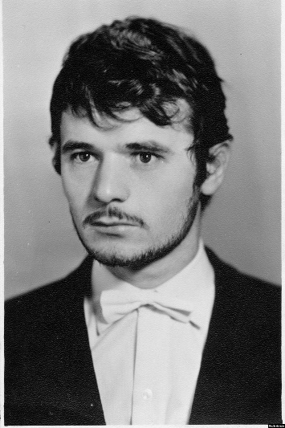
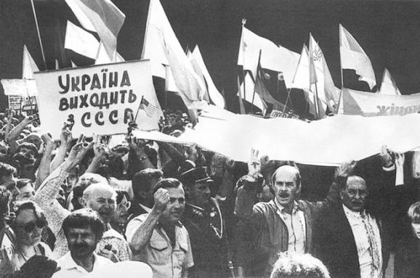
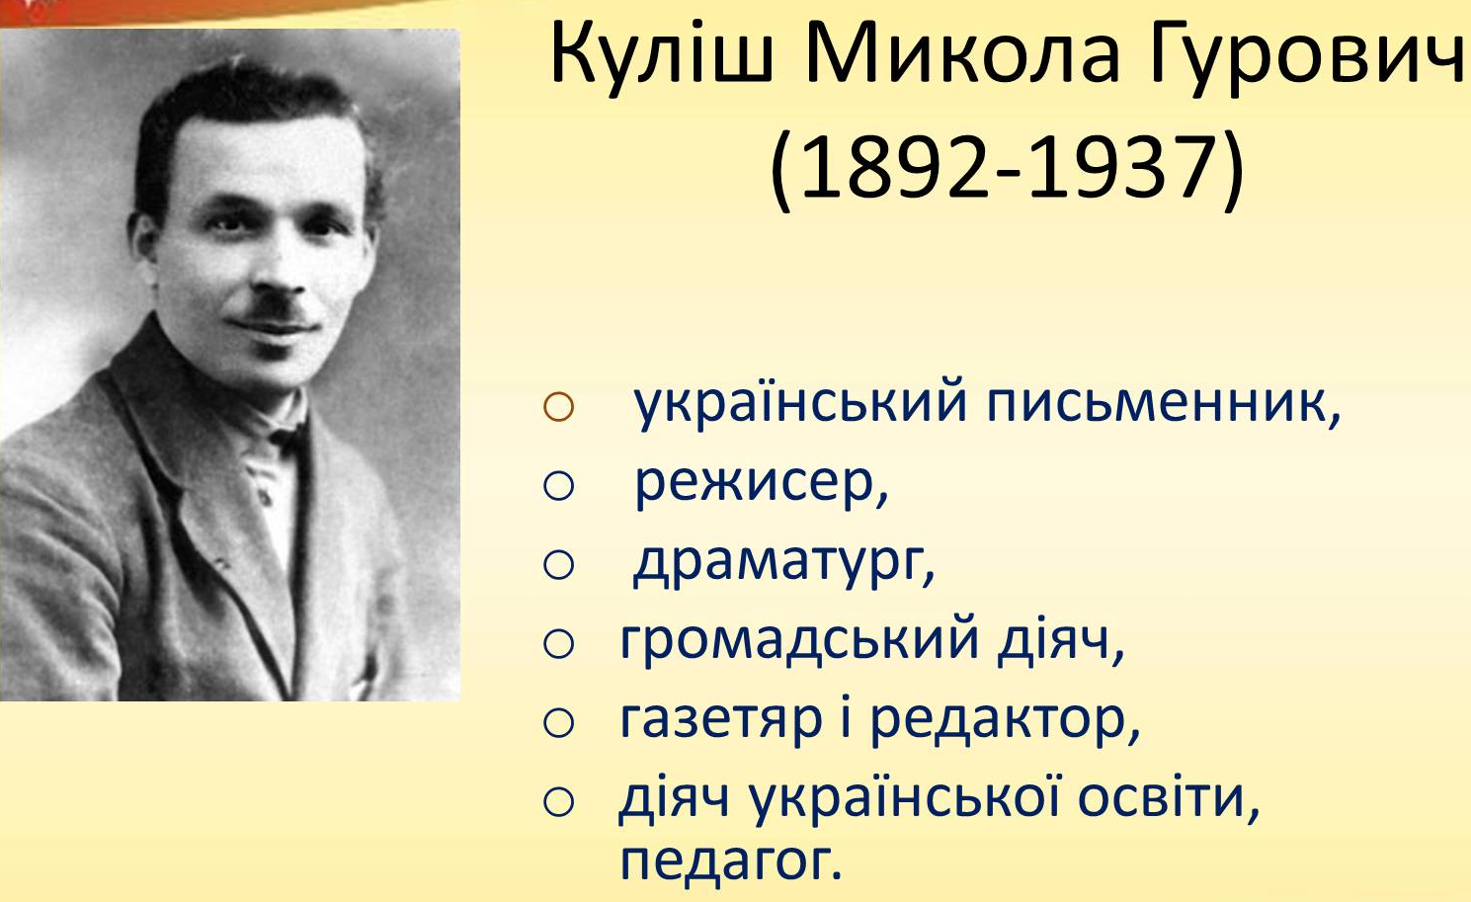
VІІ. Підсумки.
Вчитель: засуджений до смертної кари за творчість представник «розстріляного відродження» Микола Куліш ще у 1937 році сказав «СРСР – це Рим, який впаде, а на його руїнах постане незалежна Україна». Дисиденти – це борці за незалежність України, які мирними методами довели справу до кінця усіх своїх попередніх поколінь, що поклали своє життя не олтар незалежності. Усіх цих людей, що сьогодні прозвучали ви повинні знати поіменно та їх вклад у те, щоб ви сьогодні називалися громадянами України.
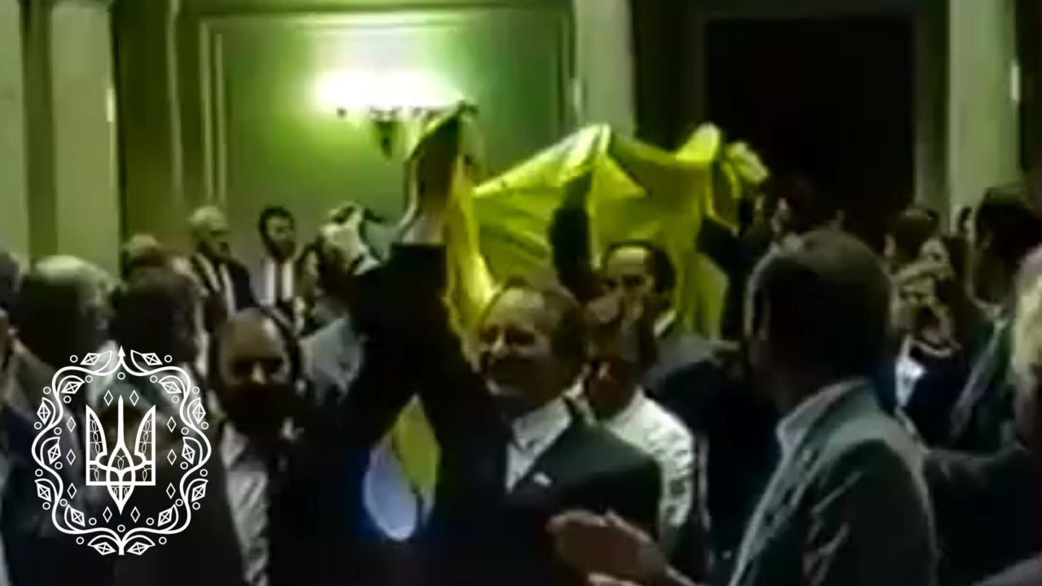
Відео 24 серпня 1991 року
https://www.youtube.com/watch?v=UtH71AkDwF0
Вчитель. У 1937 році до 20-річчя великої жовтневої революції, що привела диктатуру більшовиків до влади в Україні пройшли великі репресії, яких зазнали 1111 патріотів України. Тому тут слова Левка Лук’яненка є дуже актуальними? ( проблемне питання уроку). Чому?
Чи можемо ми сказати, що дисиденти – були каталізатором проголошення незалежності України? Відповіді учнів.
VІІІ. Домашнє завдання: Написати рецензію на твори «Інтернаціоналізм чи русифікація», «Сповідь» «Левка Лук’яненка у камері смертників», «Лихо з розуму».
ІХ.Самооцінювання .Поставте собі оцінку за урок, зарахувавши за різні етапи роботи відповідні бали: за кожне із завдань (завдання 1-3) - від 1 до 3 балів. Так само за шкалою від 1 до 3 балів оцініть свою участь в обговоренні в парах/групах (максимальна оцінка за урок - 12 балів.
БІБЛІОГРАФІЯ
1. Борисенко В.Й. Курс української історії: З найдавніших часів до ХХ століття: Навч. посібник. - К.: Либідь, 1996. - 616с.
2. Довідник з історії України / За ред. І.Підкови і Р.Штуса. – К.: Генеза, 2002. – С. 211-212.
3. Кріль Н. Сузір'я яскравих зірок на тлі тотальної негоди // Дивослово. – 2005. - №5. – С.2-8.
4. Наєнко М. Історія українського літературознавства. – К.: Академія, 2001. – С.281-287.
5. Сверстюк Є. Блудні сини України. – К., 1993. – С. 23-33.
﻿6. Я. Грицак “Нарис історії України. Формування модерної української нації XIX-XX століття”
7. І.З. Підкова, Р.М. Шуст “Довідник з історії України” 3 т.
8. Ю. Солод “Українська література у XX столітті”
﻿

